**建立AS400的Link Server**

1. 需要資源-請新壽提供

* 客戶端 : AS400是IBM i V5R4版本。
* 需AS400 ODBC Driver (IBM i Access) :

IBM i Access 支援 AS400是IBM i V5R4版本。

( 1. IBM i Access : 可安裝於作業系統 Windows Server 2012 R2 ;

2. 支援DB : SQLSERVER: Microsoft SQL Server 2012版本。)

1. 客戶端需要提供的資源-請新壽提供

1. 資料來源：伺服器名稱，AS400的IP或主機名稱。

2. 資料庫名稱: AS400的資料庫名稱。

3. DB帳號及密碼

1. Client端所需的執行環境

1. 作業系統 : Microsoft Windows Server 2012 R2。

2. DB : SQLSERVER: Microsoft SQL Server 2012版本。

1. AS400的Link : 初始化設定步驟

1. 資料庫環境設定 (安裝IBM i Access for Windows ODBC Driver  )

2.      連接SQL SERVER，展開伺服器物件➔連結的伺服器➔提供者後，點選IBMDASQL右鍵➔屬性

[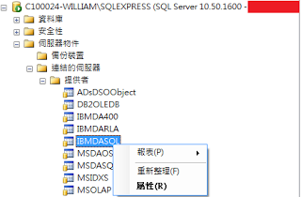](http://3.bp.blogspot.com/-eSUhXQbIFGc/T-vvm40-ZHI/AAAAAAAAAlE/lxJTJzSEyNU/s1600/3.png)

3.      點選允許Inprocess➔確定。

[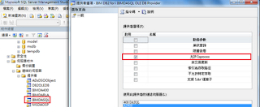](http://4.bp.blogspot.com/-1vUwcahW50Q/T-vvoP2cf6I/AAAAAAAAAlI/blrdANHUVSU/s1600/4.png)

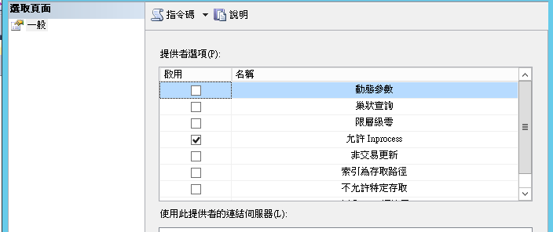

4.       展開伺服器物件➔連結的伺服器➔右鍵新增連結的伺服器。

[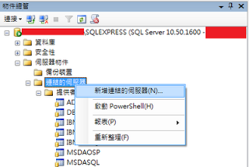](http://3.bp.blogspot.com/-XgUJdKX4fos/T-vvomFBhyI/AAAAAAAAAlM/R8Jh3ibaQnY/s1600/5.png)

5.       在一般的頁籤輸入資料：

連結的伺服器(N):隨意輸入

提供者：IBM DB2 for I IBMDASQL OLEDB Provider

產品名稱：隨意輸入

資料來源：伺服器名稱，輸入AS400的IP或主機名稱。

目錄(C) :資料庫名稱，可不輸入，若不輸入會使用AS400 DB2預設資料庫。

[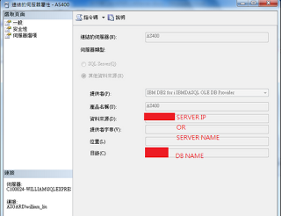](http://2.bp.blogspot.com/-cBspXFINitc/T-vvpE0A5JI/AAAAAAAAAlU/6rWTqHHXt-U/s1600/6.png)

6.       在安全性的頁籤輸入帳號密碼後按確定。

[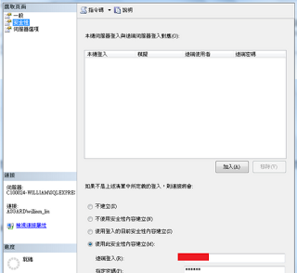](http://1.bp.blogspot.com/-Di3-1dDiDz4/T-vvphfA5JI/AAAAAAAAAlc/09m1EQkikbk/s1600/7.png)

7.       測試OPENQUERY。

( Query 語法:

SELECT * FROM OPENQUERY([LinkServerName] , 'SELECT * FROM

AS400TABLENAME' )

[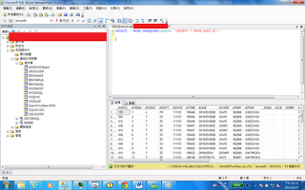](http://2.bp.blogspot.com/-wNNMBR8W6aQ/T-vvqb3dZzI/AAAAAAAAAlk/LGmd7iaKdNQ/s1600/8.png)